第020课 SPI

第001节_SPI协议介绍

例如Spi 设备：

1. Spi flash
2. Spi oled

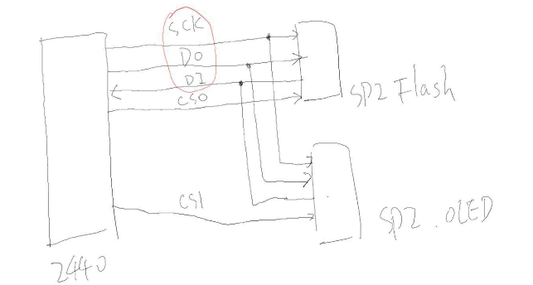

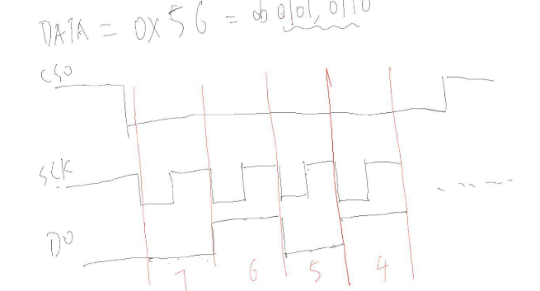

SPI有三根线:Sclk DI DO

另外s3c2440通过片选引脚来选定不同的spi器件。

例如要发送0x56，首先要片选信号拉低。然后在sclk的上升沿去判断要传输的数据

然后将DO拉低或者拉高。数据传输完成后将片选拉高。

CPOL 时钟开始是高电平还是低电平

CPHA 什么时候采样数据， 0的时候表示实在第一个时钟沿采样数据。1第二个时钟沿采样数据

SPI MODE CPOL CPHA

0 0

0 1

1 0

1. 1 我们一般是 0 0或者1 0也就是在上升锁存数据

第002节_使用GPIO实现SPI协议操作OLED

实现SPI的写操作

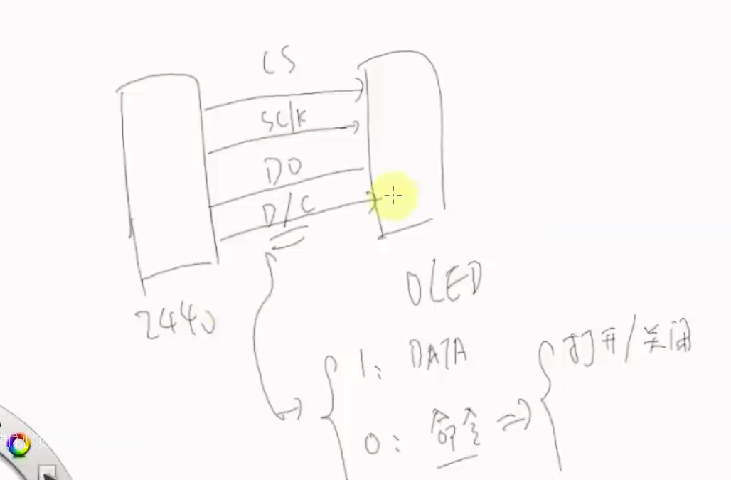

OLED除了SCLK DO 还有DC脚表明是数据还是命令.

所以除了设置sclk DC 还需要设置DC引脚

OLED的显示原理：

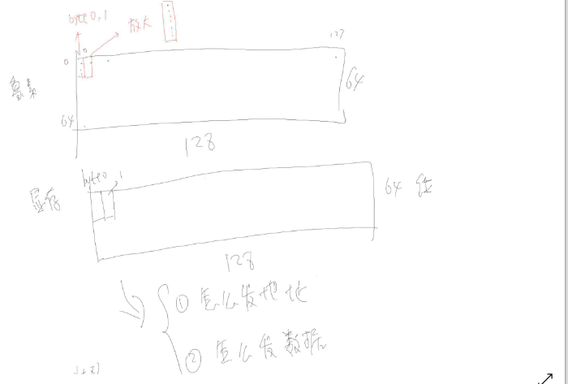

像素是128*64 对应的显存第0字节 1字节是像素的第1列和第2列.

第003节_SPI_FLASH编程_读ID

第004节_SPI_FLASH编程_读写

第005节_在OLED上显示ADC的值

第006节_使用SPI控制器

第007节_移植到MINI2440_TQ2440

注意: 以前的代码只支持NAND启动

作业：

把05th_spi_i2c_adc_jz2440_spi_controller_020_006

移植到022_i2c_019\005th_i2c_ok_019_007(它支持NAND、NOR启动)